

婚纱摄影项目商业计划书
2016年

前 言

中商咨询编制的商业计划书可作为项目运作主体的沟通工具，会着力体现企业（项目）的核心价值与竞争优势，有效吸引风险投资者及商业伙伴，促成项目融资。同时，中商咨询编制的商业计划书内容涉及企业（项目）运营的方方面面，能为企业（项目）实施提供建议参考。

中商产业研究院每年完成项目数量达数百个，在养老产业、商业地产、产业地产、产业园区、互联网、电子商务、民营银行、民营医院、农业、养殖业、生态旅游、酒店、机械电子等行业积累了丰富的项目案例，可对同行业项目提供具有参考性、建设性意见，帮助客户对项目进行梳理和判断。
【出版日期】 2016年
【交付方式】 Email电子版/特快专递
【价 格】 订制

婚纱摄影项目商业计划书

第一部分 摘要
一、项目背景
二、项目简介
三、项目竞争优势
四、融资与财务说明

第二部分 婚纱摄影行业与市场分析
一、市场环境分析
（一）政策环境分析
（二）经济环境分析
二、婚纱摄影行业市场分析
三、婚纱摄影市场预测分析
四、市场分析小结

第三部分 公司介绍
一、公司基本情况
二、公司业务介绍
三、组织架构
四、主要管理团队

第四部分 产品与技术
一、主要产品介绍
（一）主要产品
（二）产品性能
（三）产品的竞争优势
二、产品制造
（一）产品生产制造方式
（二）生产工艺流程
（三）质量控制
（四）售后服务
（五）生产成本控制
三、技术与研发
（一）关键技术介绍
（二）技术亮点
（三）现有的和正在申请的知识权
（四）研发团队
（五）持续创新安排

第五部分 营销规划
一、营销战略
二、营销措施

第六部分 项目发展规划
一、发展战略
二、阶段发展规划
三、实现经营目标采取的具体策略
（一）营销网络计划
（二）人才培养和引进策略
（三）服务提升计划

第七部分 融资说明
一、资金需求
二、资金使用规划及进度
三、资金筹集方式
四、投资者权利
五、投资退出方式
六、项目估值
（一）评估技术说明
（二）收益现值法简介
（三）评估假设与模型
（四）评估值的计算

第八部分 财务分析与预测
一、财务评价依据
二、财务评价基础数据与参数选取
三、有关说明
四、经营收入预测
五、成本费用估算
六、盈利能力分析
（一）项目损益和利润分配表
（二）项目现金流量预测表
（三）项目财务评价指标计算
七、财务评价结论

第九部分 风险分析
一、风险因素
（一）行业竞争加剧风险
（二）技术更新于产品开发风险
（三）技术失密风险
（四）管理风险
（五）财务风险
二、应对措施
（一）应对行业竞争风险
（二）应对技术更新风险
（三）应对技术失密风险
（四）应对管理风险
（五）应对财务风险

附件中商产业研究院简介
中商产业研究院是深圳中商情大数据股份有限公司下辖的研究机构，研究范围涵盖智能装备制造、新能源、新材料、新金融、新消费、大健康、“互联网+”等新兴领域。公司致力于为国内外企业、上市公司、投融资机构、会计师事务所、律师事务所等提供各类数据服务、研究报告及高价值的咨询服务。
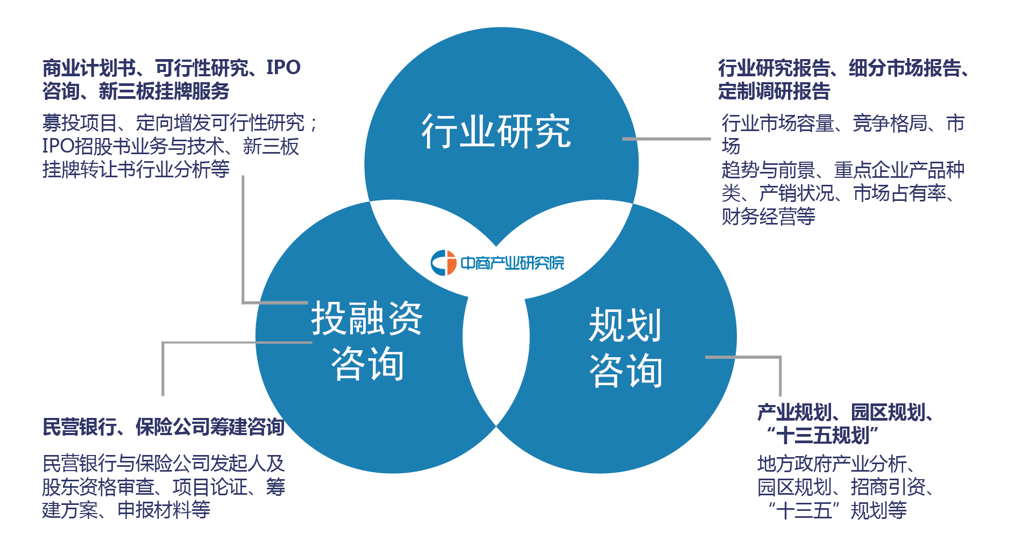
中商行业研究服务内容
行业研究是中商开展一切咨询业务的基石，我们通过对特定行业长期跟踪监测，分析行业需求、供给、经营特性、盈利能力、产业链和商业模式等多方面的内容，整合行业、市场、企业、用户等多层面数据和信息资源，为客户提供深度的行业市场研究报告，全面客观的剖析当前行业发展的总体市场容量、竞争格局、进出口情况和市场需求特征等，对行业重点企业进行产销运营分析，并根据各行业的发展轨迹及实践经验，对各产业未来的发展趋势做出准确分析与预测。中商行业研究报告是企业了解各行业当前最新发展动向、把握市场机会、做出正确投资和明确企业发展方向不可多得的精品资料。
中商行业研究方法
中商拥有10多年的行业研究经验，利用中商Askci数据库立了多种数据分析模型，在产业研究咨询领域利用行业生命周期理论、SCP分析模型、PEST分析模型、波特五力竞争分析模型、SWOT分析模型、波士顿矩阵、国际竞争力钻石模型等、形成了自身独特的研究方法和产业评估体系。在市场预测分析方面，模型涵盖对新产品需求预测、快速消费品销售预测、市场份额预测等多种指标，实现针对性的进行市场预测分析。
中商研究报告数据及资料来源
中商利用多种一手及二手资料来源核实所收集的数据或资料。一手资料来源于中商对行业内重点企业访谈获取的一手信息数据；中商通过行业访谈、电话访问等调研获取一手数据时，调研人员会将多名受访者的资料及意见、多种来源的数据或资料进行比对核查，公司内部也会预先探讨该数据源的合法性，以确保数据的可靠性及合法合规。二手资料主要包括国家统计局、国家发改委、商务部、工信部、农业部、中国海关、金融机构、行业协会、社会组织等发布的各类数据、年度报告、行业年鉴等资料信息。

数据来源 | 数据种类
金融机构 | 金融机构公开发布的各类年度数据、季度数据、月度数据等
政府部门 | 宏观经济数据、行业经济数据、产量数据、进出口贸易数据等
行业协会 | 年度报告数据、公报数据、行业运行数据、会员企业数据等
社会组织 | 国际性组织、社会团体公布的各类数据等
行业年鉴 | 农业、林业、医疗、卫生、教育、环境、装备、房产、建筑等各类行业数据
公司公告 | 资本市场各类公司发布的定期年报、半年报、公司公告等
期刊杂志 | 在开期刊杂志中获取的仅限于允许公开引用、转载的部分
中商调研 | 研究人员、调研人员通过实地调查、行业访谈、获取的一手数据
中商的产业研究服务优势

产业研究优势 | 优势体现
丰富的数据资源、强大数据挖掘能力 | 中商是中国首家自建数据库系统的产业研究咨询机构，公司自主研发的Askci数据库和CISource中商情报通对各类数据建立中商企业数据库、全球数据库、宏观经济数据库、行业数据库、区域数据库、调研数据库等专业数据库，覆盖近5000多个细分产业数据。
知名的研究团队，优质的研究咨询服务 | 中商拥有具备专业背景知识和熟悉产业运营的复合型人才， 产业分析师、行业专家及咨询顾问共计300余名，在宏观经济、区域经济、细分行业及政策法规研究方面具备很强的实力。公司研究团队为客户提供专业的产业研究咨询服务及个性化的专项咨询服务。
专门的客服团队，满足客户个性化咨询服务 | 公司建立了专门的客服团队，能够更为准确的了解客户的需求并满足，并且能够对客户的需求进行快速的处理，深入为客户提供多样化、个性化产品解决方案。通过加强员工培训与业务创新，开创了民营银行筹建、保险公司筹建等新型咨询服务业务。
产业大数据平台成就最具影响力行业门户 | 公司旗下中商情报网是是国内专业的商业大数据发布和查询平台，经过多年的发展吸引培养了一批忠实用户,已成为中国财经领域“最具影响力行业门户”，为国内外企业、金融从业人员、创业人员、科研院所工作者等提供客观、时效、高价值的商业资讯。

中商的影响力
国家政府部门及权威媒体广泛报道与引用中商产业研究院专业研究结论
国内外主流财经媒体及国家政府部门大量引用中商数据及研究结论，如央视财经、凤凰财经新浪财经、中国经济信息网、国家商务部、发改委、国务院发展研究中心（国研网）等。
